모델배포 화면설계서

메인 화면 | 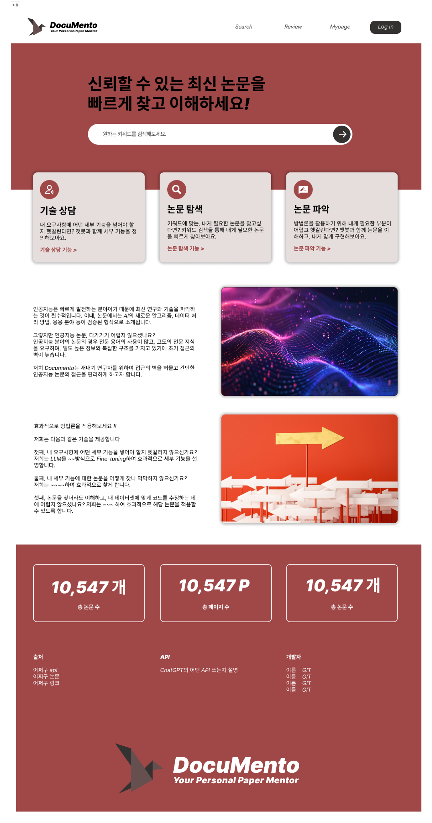  Documento 화면 홈페이지이다. 웹 사이트의 목적과 활용된 기술들을 간단히 소개하며, 각종 기능들에 접속할 수 있도록 설계하였다.
기술 상담 화면 | 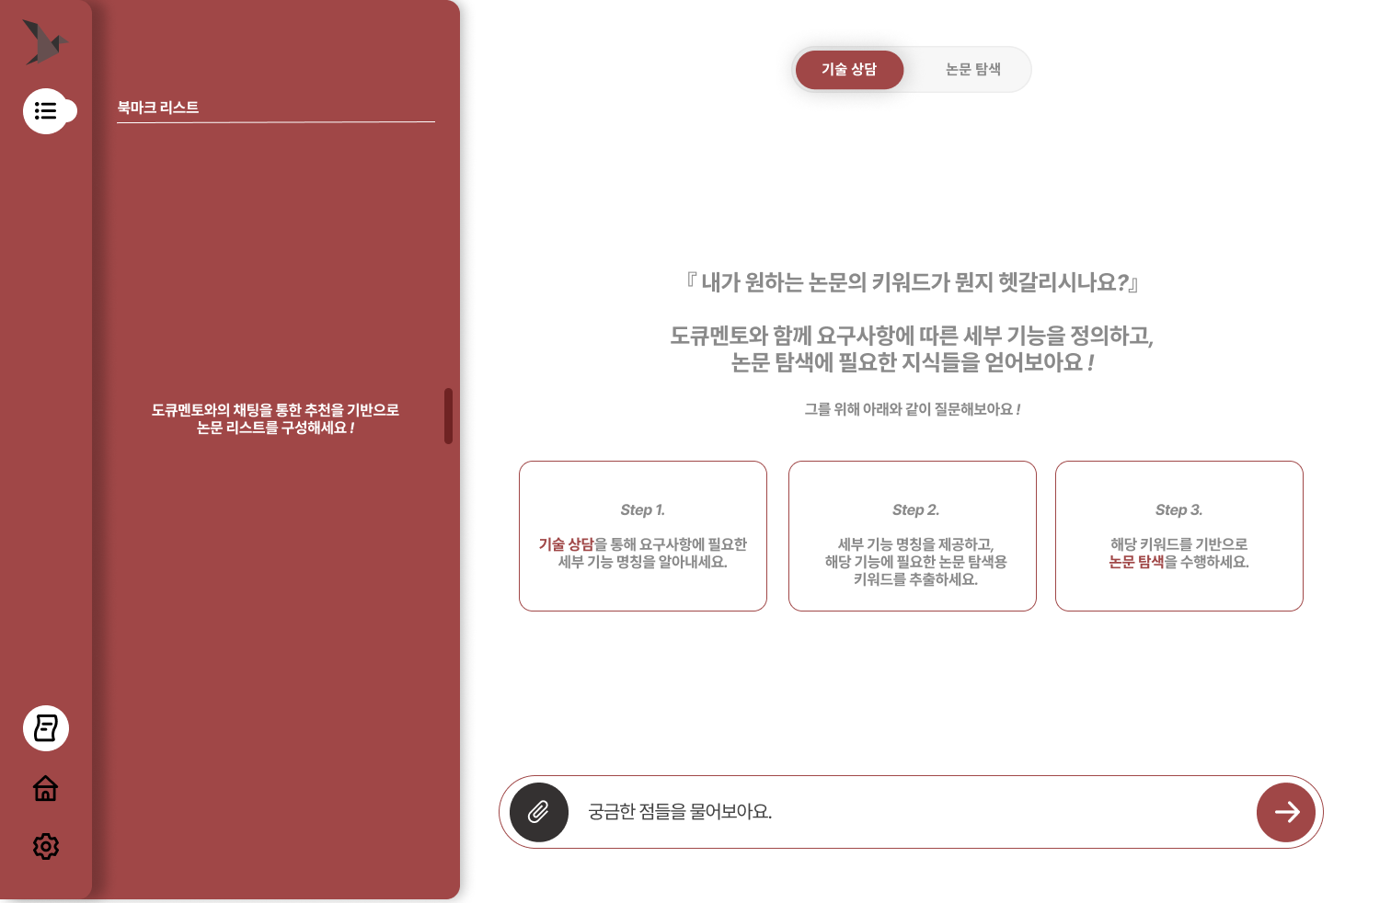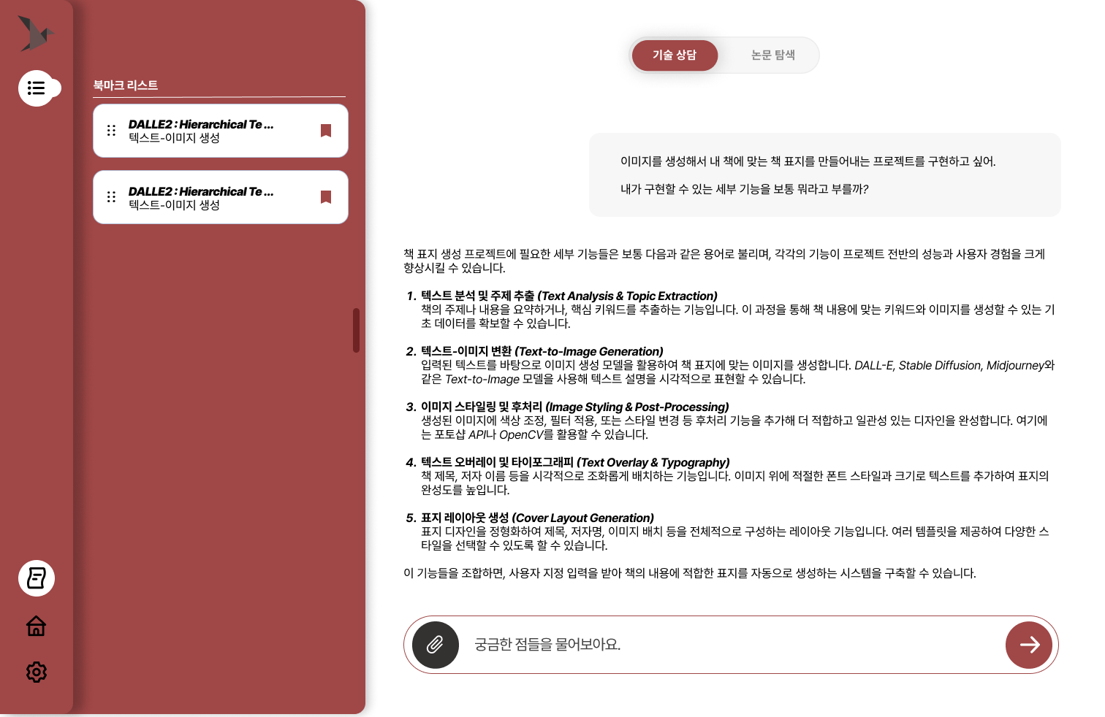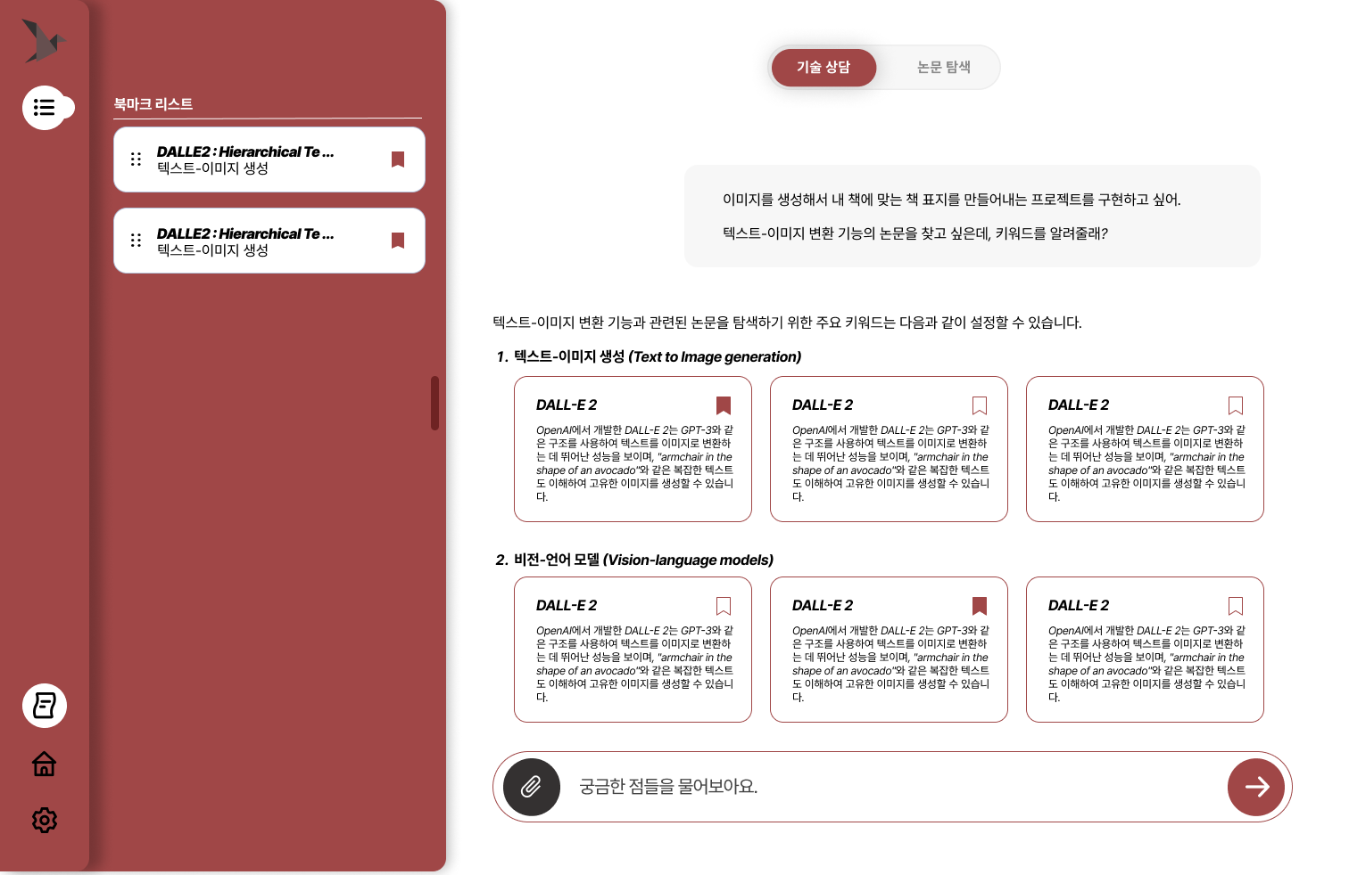  사용자가 지칭하는 기술 용어와 논문에서 주로 사용되는 용어 간의 차이로 인해 검색이 지연되는 것을 방지하기 위해, 논문에서 주로 언급되는 용어로 키워드를 정리하여 추천하는 기능을 제공한다.  이때, 사용자가 과정을 쉽게 따라할 수 있도록 간단한 가이드를 제공한다.
논문 탐색 화면 | 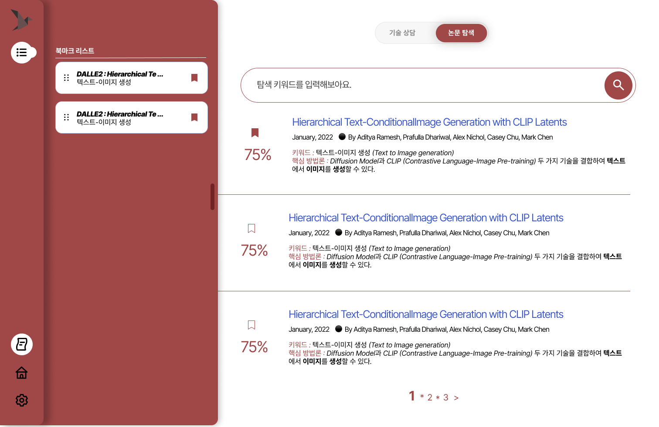  추천받은 키워드를 기반으로 논문 검색을 수행한다. 키워드와의 유사도, 논문의 신뢰도를 기준으로 추천을 수행하며, 북마크 기능을 추가하여 사용자가 여러 논문들을 저장하며 탐색해 나아갈 수 있다.
논문 파악 화면 | 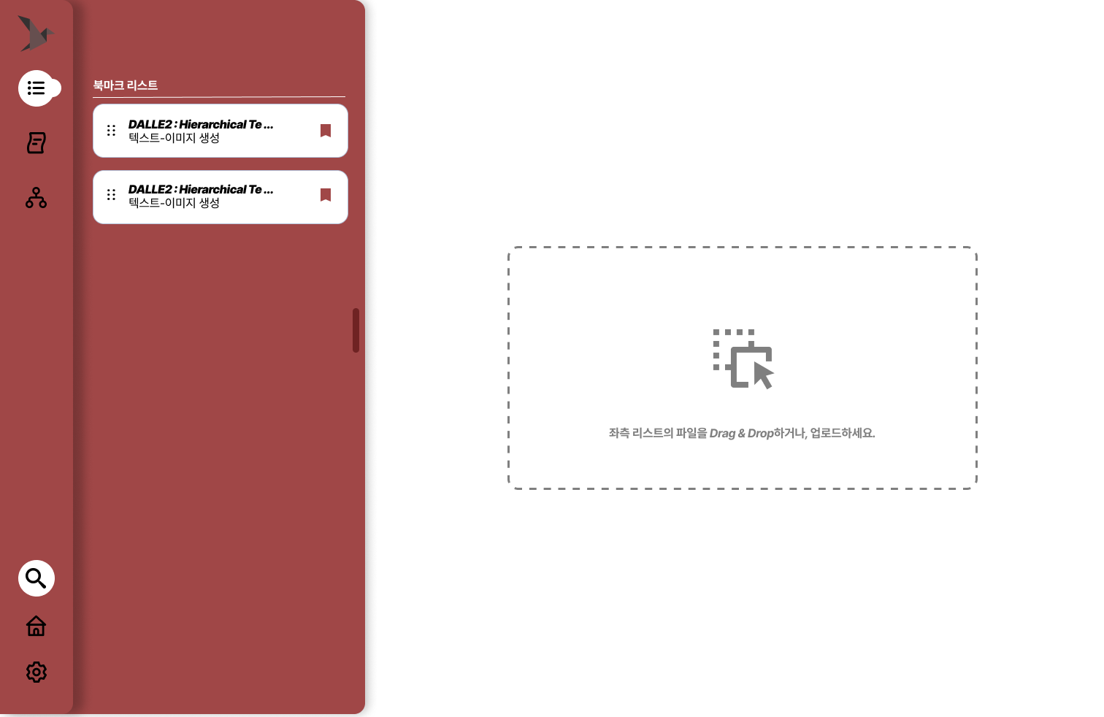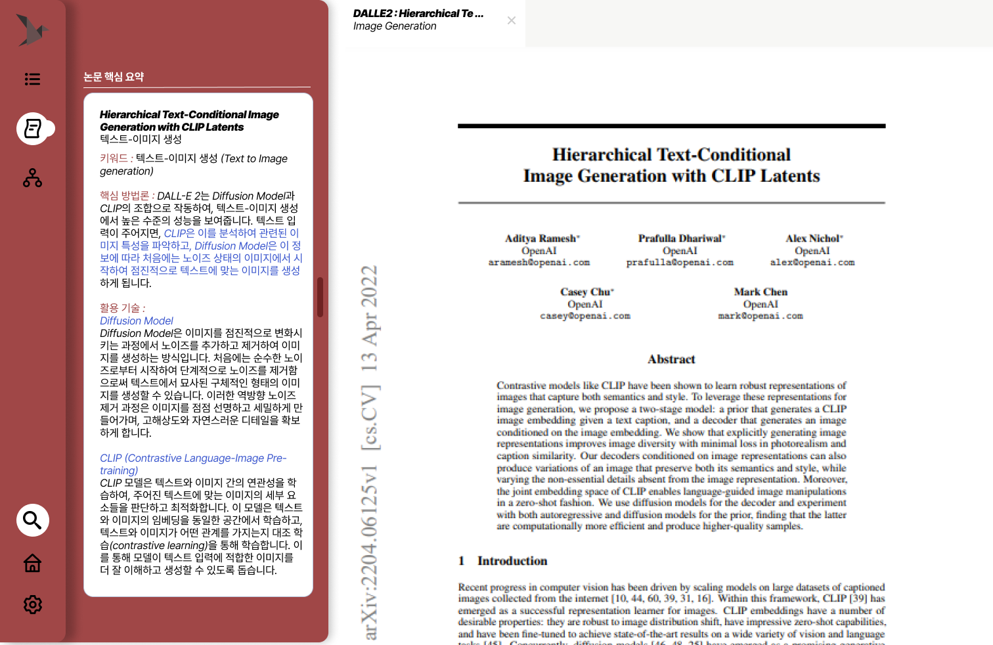  북마크를 수행한 논문에 대하여 논문 원문 및 상세 정보(요약된 핵심 방법론, 활용 기술 등)를 제공한다.
선행 논문 추천 화면 | 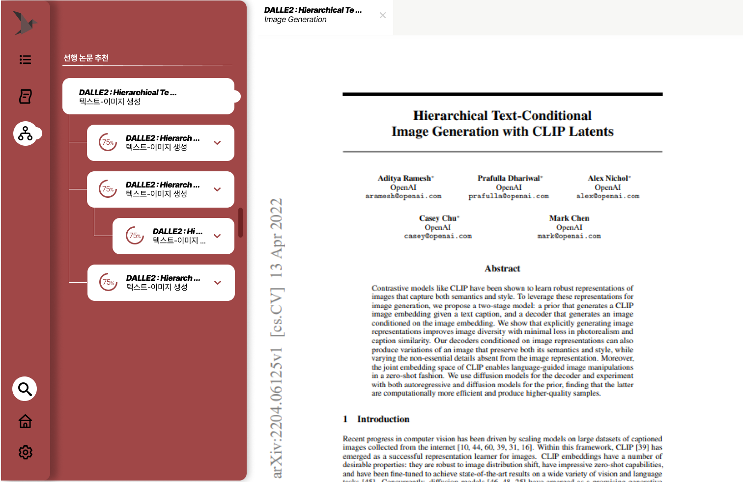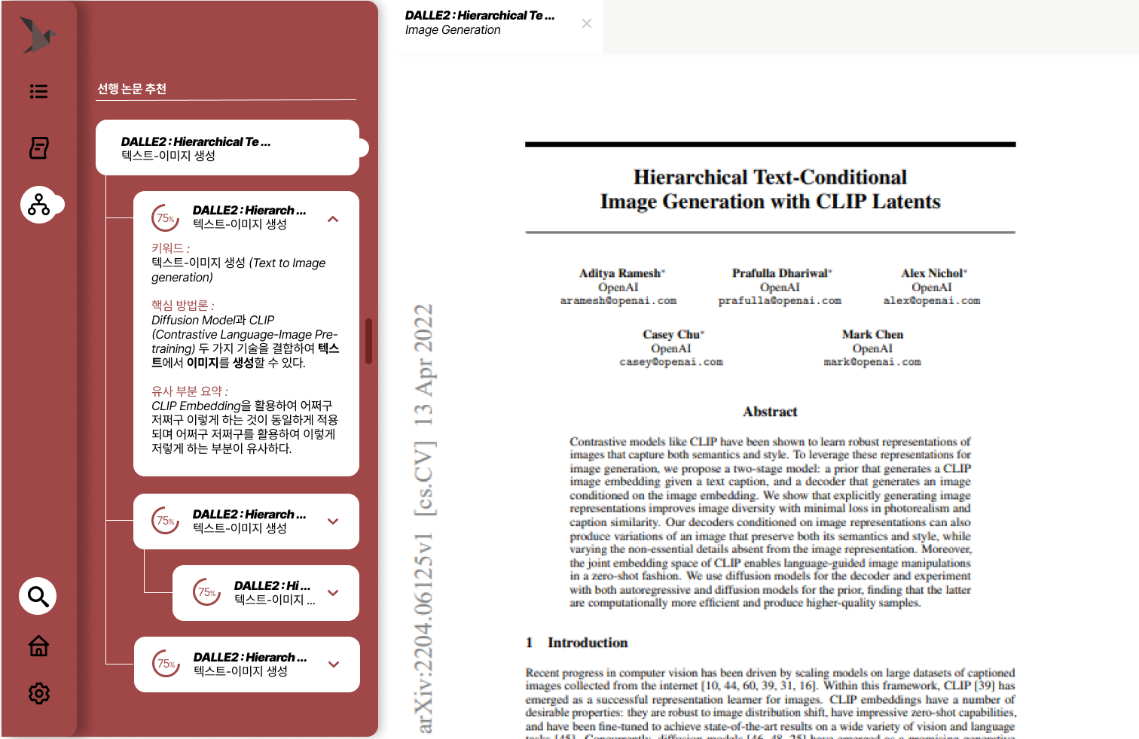  사전 지식이 부족하다고 판단한 사용자를 위하여 선행 논문 리스트를 제공한다. 이때, 단순 reference한 논문이 아닌 논문 부분간의 유사도가 높은, 혹은 요약 내용이 유사한 논문을 기준으로 상위 n개를 제공한다.
네비게이션바 축소 화 | 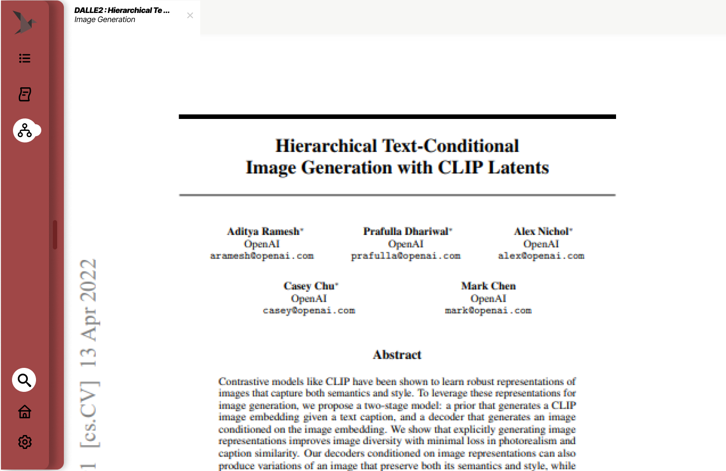  논문 리뷰를 위하여 네비게이션 바의 경우 길이 조절이 가능하도록 한다.

